2023125Z4K6

如图所示，质量为0.1 kg的小球放在光滑水平面上的*P*点，现给小球一个水平初速度*v*0，同时对小球施加一个垂直于初速度的水平恒力*F*，小球运动1 s后到达*Q*点，测得*P*、*Q*间的距离为1 m，*P*、*Q*连线与初速度的夹角为37°，sin 37°＝0.6，cos 37°＝0.8，则初速度*v*0的大小和恒力*F*的大小分别为(　　)

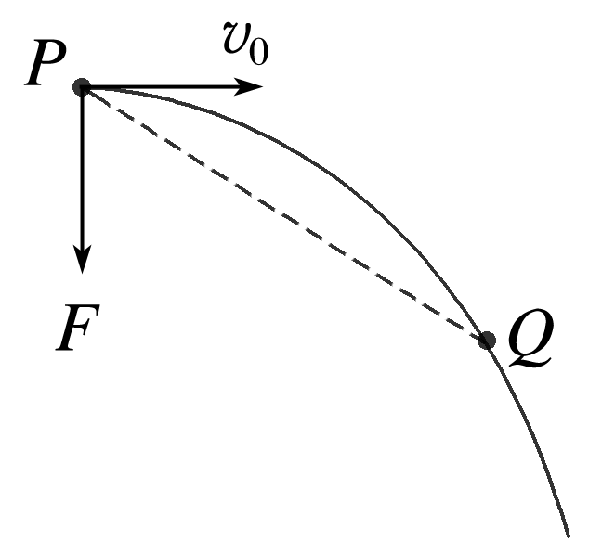

A．0.6 m/s，0.12 N B．0.6 m/s，0.16 N

C．0.8 m/s，0.12 N D．0.8 m/s，0.16 N